主に教員を対象に行っている
春の指導者研修会

午後2時から4時30分まで、国土交通省出雲河川事務所・公益財団法人島根県環境保健公社の皆様の指導で、透視度計・水質調査パックテスト・水生昆虫による水質判定等の実習を行った。
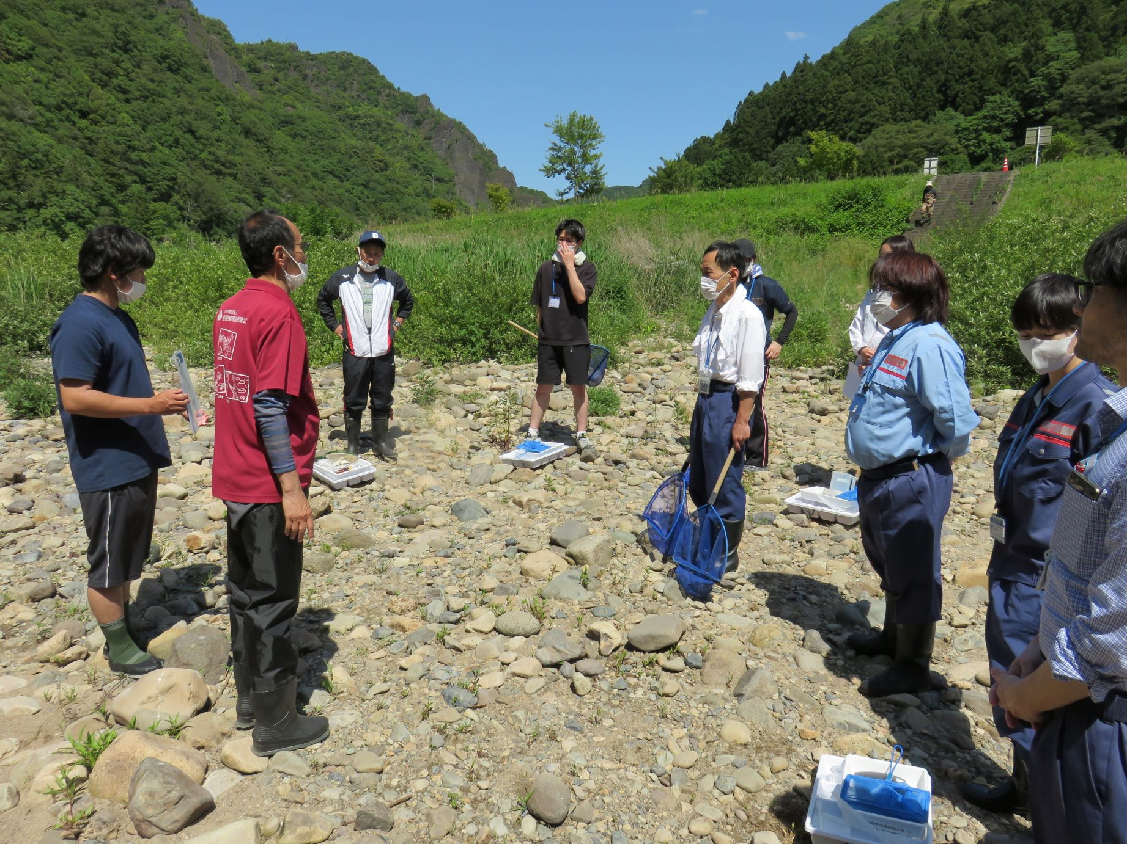
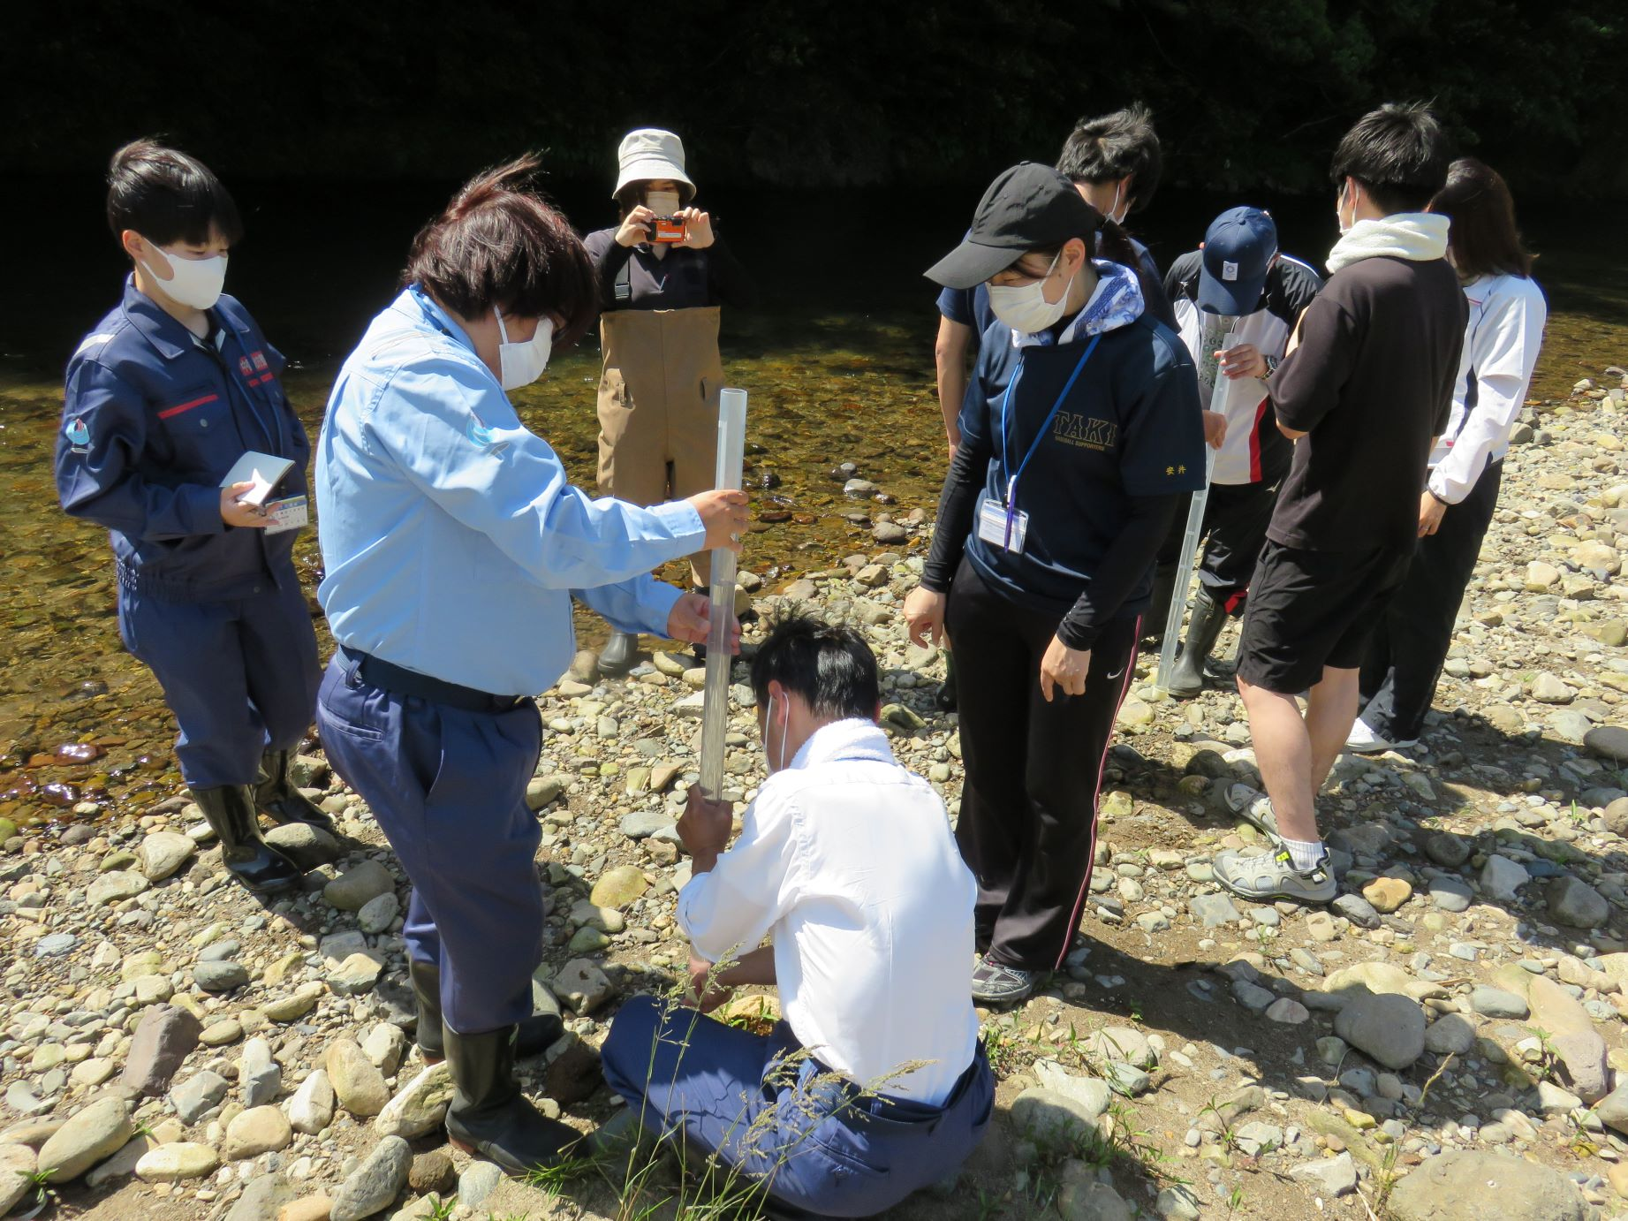

【講師より河川調査の概要説明】 【透視度計による調査の実習】
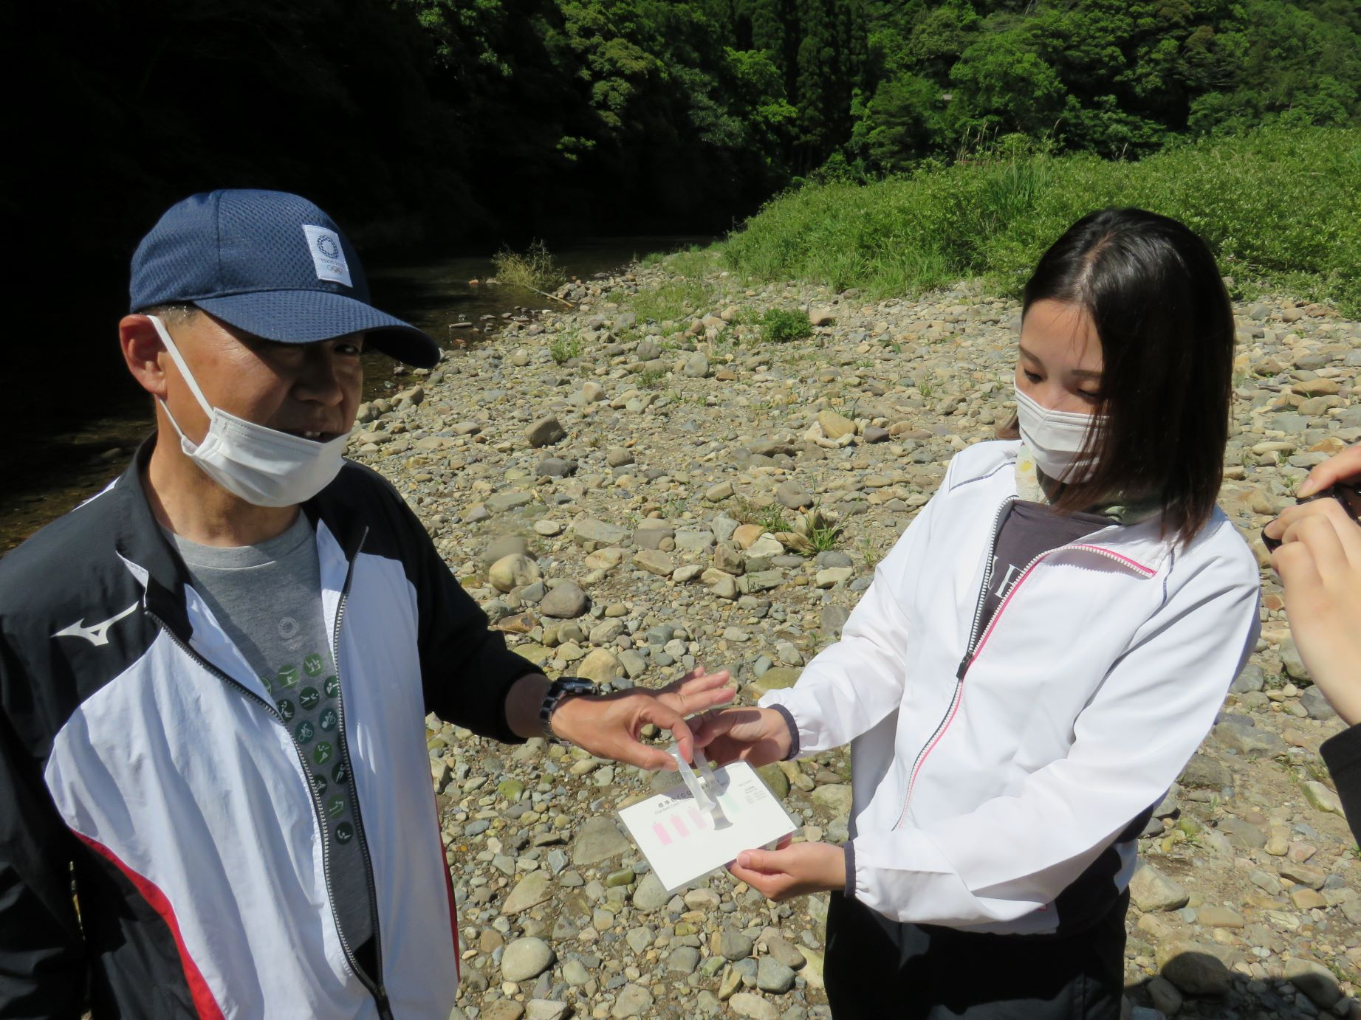
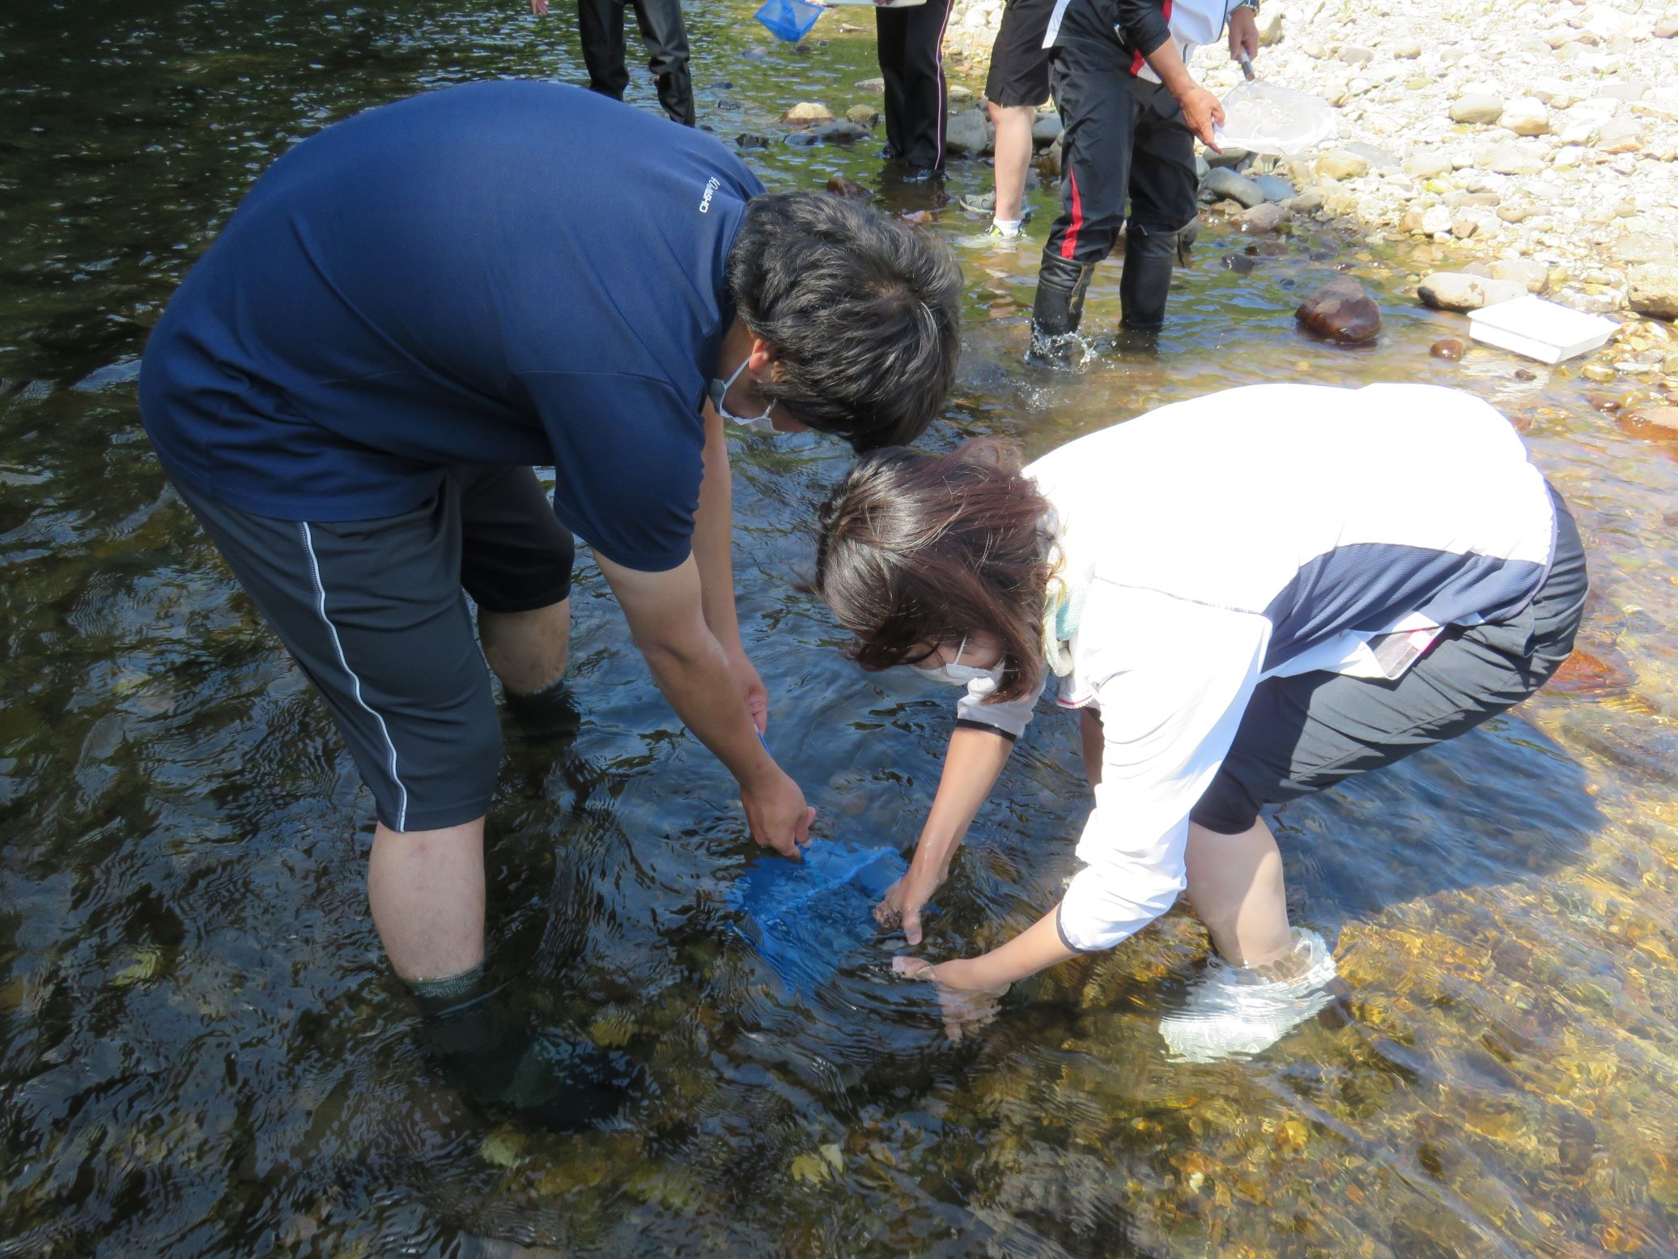

【CODパックテスト体験】 【水生昆虫採集の実習】
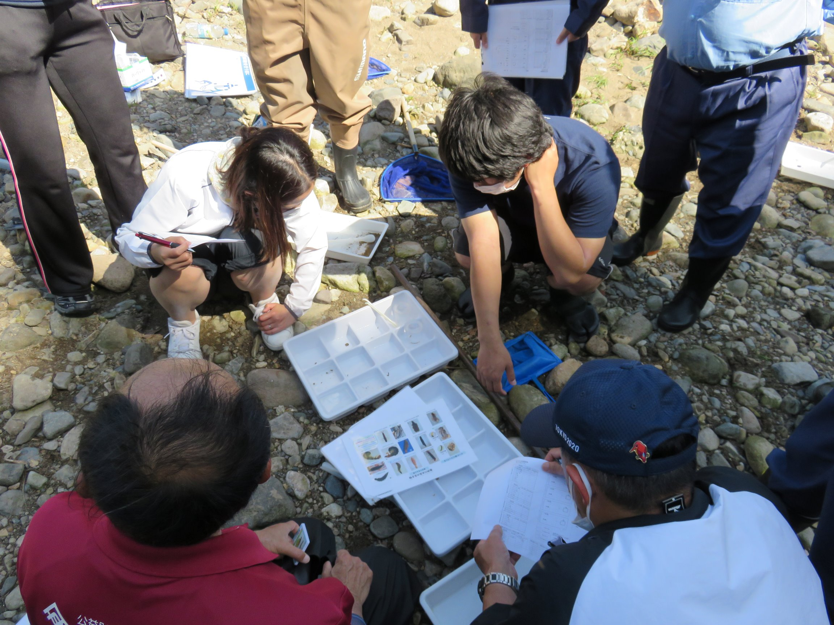
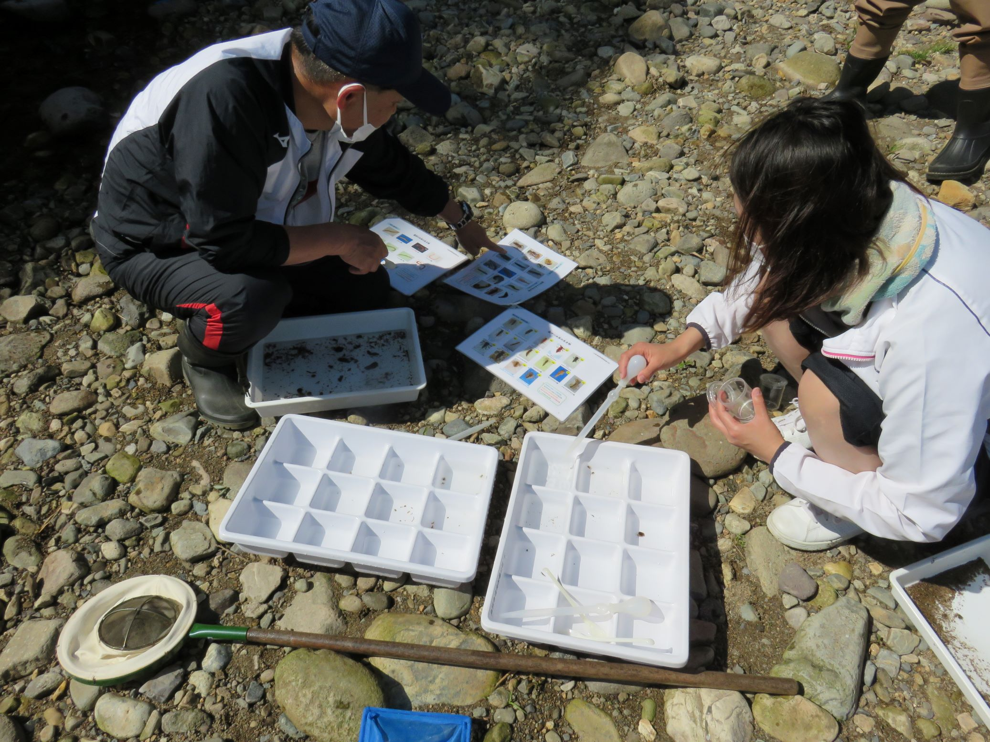

【水生昆虫識別の実習】 【水生昆虫識別のポイント指導】
2023年5月25日 会場：出雲市 立久恵峡わかあゆの里 神戸川河川敷

